**TÀI LIỆU MÔ TẢ GIAO DIỆN**

**PHẦN MỀM INFORMATION HUB**

**Version 1.0**

MỤC LỤC

**I.** **Giao diện Front End** 3

***1.*** ***Cấp xã/phường*** 3

1.1. Đăng nhập vào hệ thống phần mềm với tài khoản cấp xã 3

1.2. Trang chủ thống kê 3

1.3. Danh sách trường hợp từ ứng dụng Swipe Safe 4

1.4. Tra cứu thông tin báo cáo trường hợp 6

1.5. Giao diện thêm mới hoặc chuyển một trường hợp từ ứng dụng Swipe Safe thành ca trường hợp chính thức. 6

1.6. Cập nhật tiến độ xử lý trường hợp 7

1.7. Danh sách trường hợp đang quản lý của cấp xã 10

1.8. Thống kê trường hợp trên địa bàn toàn xã 11

1.9. Xem, tải về các thư viện tài liệu được chia sẻ trên hệ thống 12

***2.*** ***Cấp quận/huyện và tỉnh/thành phố*** 12

2.1. Đăng nhập hệ thống phần mềm với tài khoản của cấp huyên hoặc tỉnh 12

2.2. Thống kê trang chủ các trường hợp của huyện 13

2.3. Tiếp nhận các trường hợp từ cấp dưới chuyển lên 13

2.4. Tra cứu trường hợp 14

2.5. Báo cáo trường hợp trên địa bàn 14

2.6. Thống kê trường hợp 15

2.7. Thống kê trường hợp trên toàn địa bàn quản lý 16

2.8. Xem, tải về các thư viện tài liệu được chia sẻ trên hệ thống 16

**II.** **Giao diện Back End** 16

1. Đăng nhập vào hệ thống phần mềm với tài khoản cấp quản lý hệ thống 16

2. Trang chủ thống kê 17

3. Quản lý trường hợp trên địa bàn cả nước với các tính năng 17

4. Tra cứu báo cáo trường hợp 18

5. Thống kê báo cáo trường hợp 18

6. Báo cáo trường hợp theo trạng thái xử lý 19

7. Thống kê trường hợp theo vị trí địa lý 20

8. Thống kê các vùng địa lý xảy ra trường hợp nhiều nhất. 20

9. Quản lý địa bàn hoạt động 21

10. Thống kê trường hợp trên địa bàn hoạt động 21

11. Quản lý thư viện 22

12. Chức năng quản lý nhóm quyền 23

13. Chức năng quản lý người dùng hệ thống 24

1. **Giao diện Front End**
2. ***Cấp xã/phường***
   1. Đăng nhập vào hệ thống phần mềm với tài khoản cấp xã

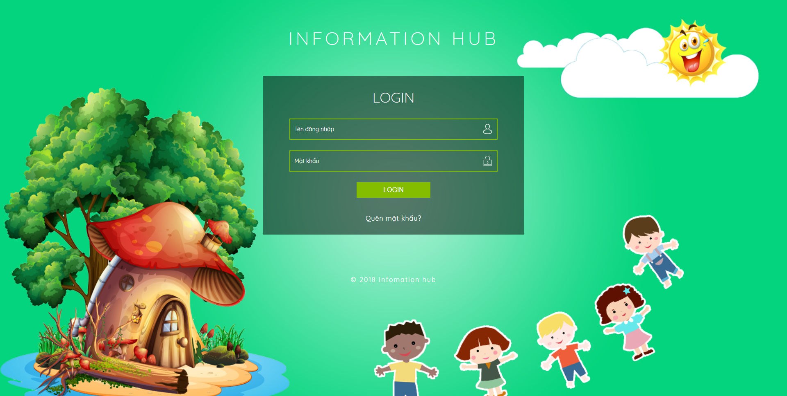

* 1. Trang chủ thống kê
* Biểu diễn tỷ lệ mức độ khẩn cấp và theo loại hình xâm hại của các trường hợp
* Hiển thị danh sách và lịch sử tiến độ xử lý của các trướng hợp đang quản lý.
* Biểu đồ thể hiện tỷ lệ tiến độ xử lý của các trường hợp.

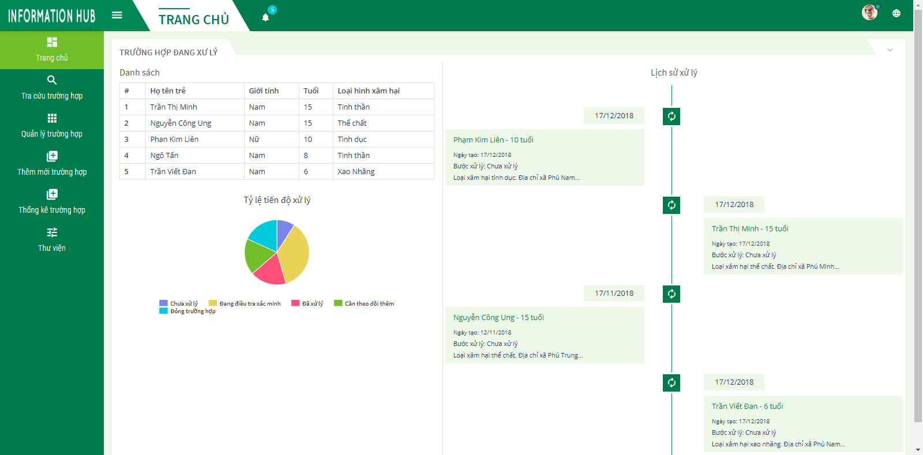

* 1. Tra cứu thông tin báo cáo trường hợp
* Nhập các key word để tìm kiếm báo cáo trường hợp
* Lựa chọn tìm: nội dung trong trường hợp hay trong file đính kèm để tra cứu

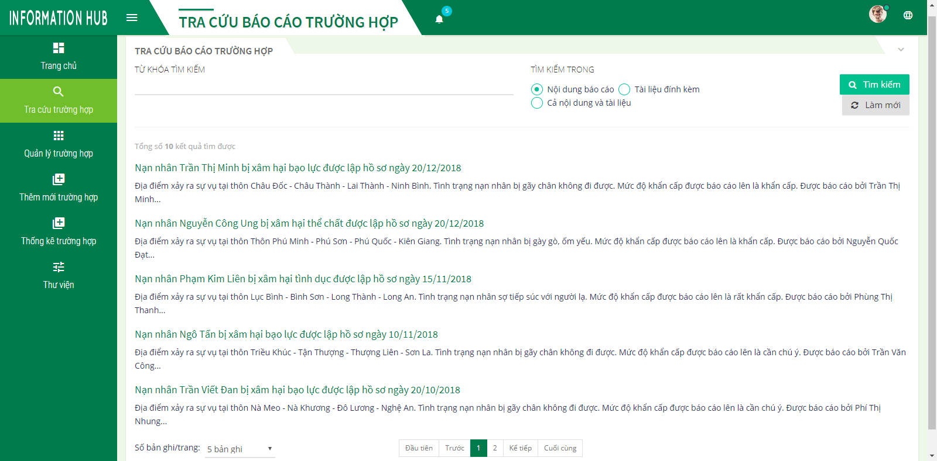

* 1. Giao diện thêm mới hoặc chuyển một trường hợp từ ứng dụng Swipe Safe thành ca trường hợp chính thức.
* Nhập các thông tin nhận được
* Thông tin về trẻ bị xâm hại
* Thông tin về người cung cấp thông tin trường hợp
* Upload các file tài liệu liên quan
* Trợ giúp xem ý nghĩa các trường nhập người dùng cần biết.

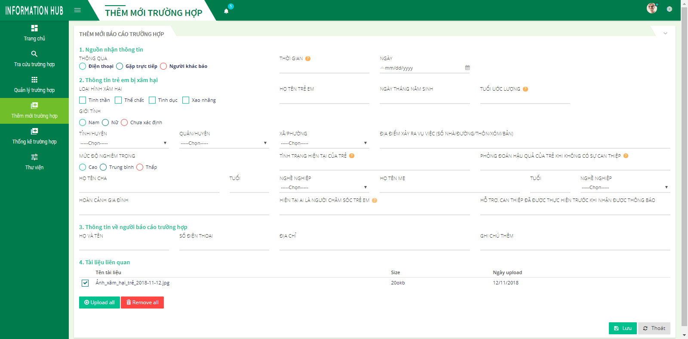

* 1. Cập nhật tiến độ xử lý trường hợp
* Bước 1: Hồ sơ chưa xử lý. Thu thập và điền đầy đủ thông tin của hồ sơ.

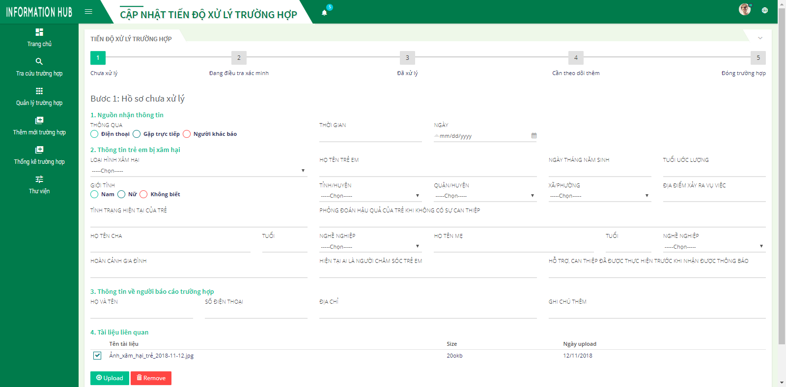

* Bước 2: Điều tra xác minh trường hợp

+ Đánh giá nguy cơ ban đầu, thực hiện các biện pháp an toàn ban đầu cho trẻ.

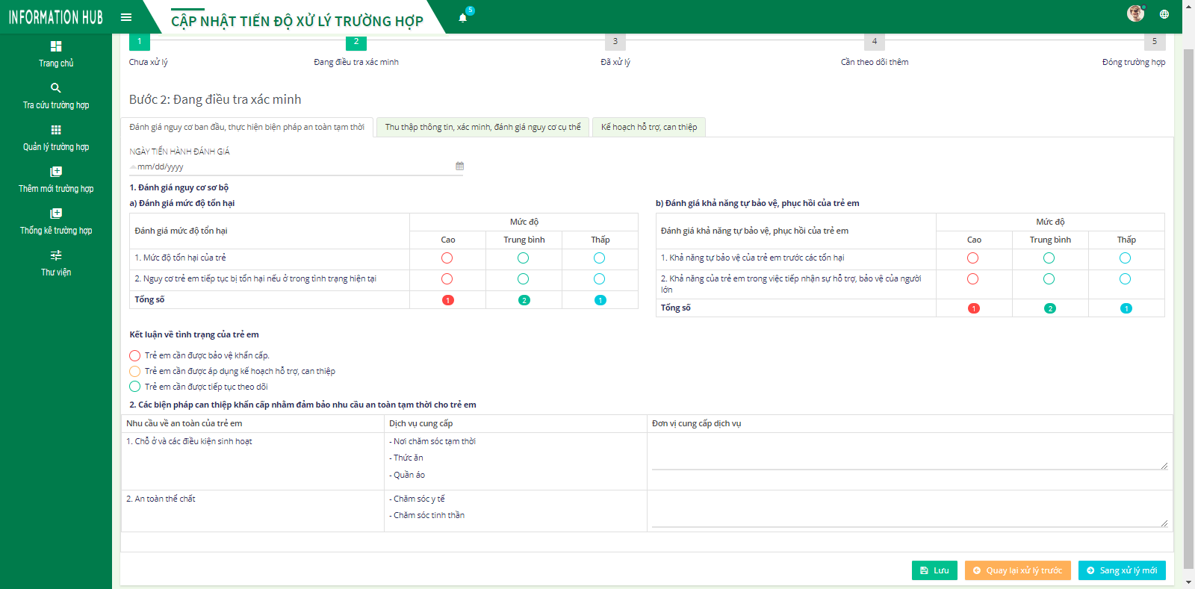

+ Thu thập thông tin, xác minh, đánh giá nguy cơ cụ thể

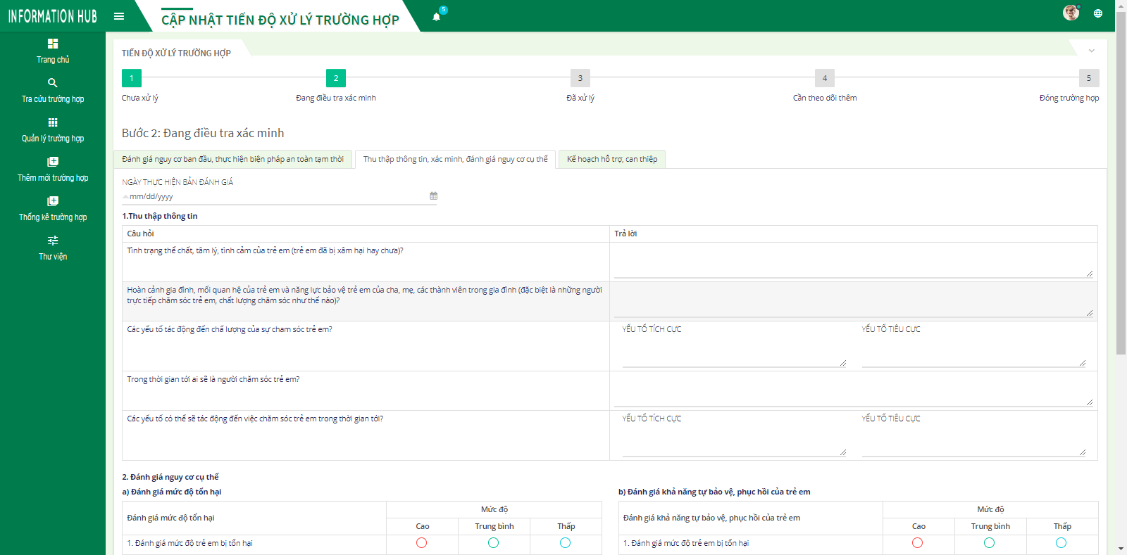

+ Kế hoạch hỗ trợ can thiệp

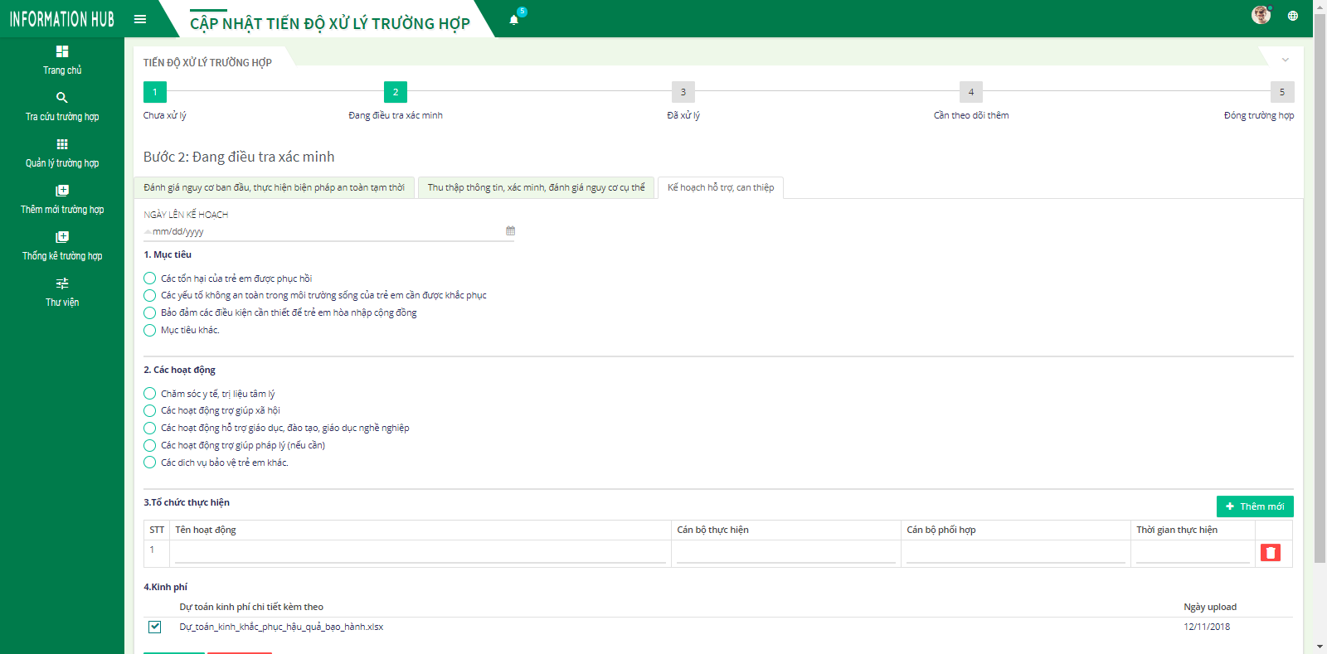

* Bước 3: Nhập thông tin trường hợp Đã xử lý

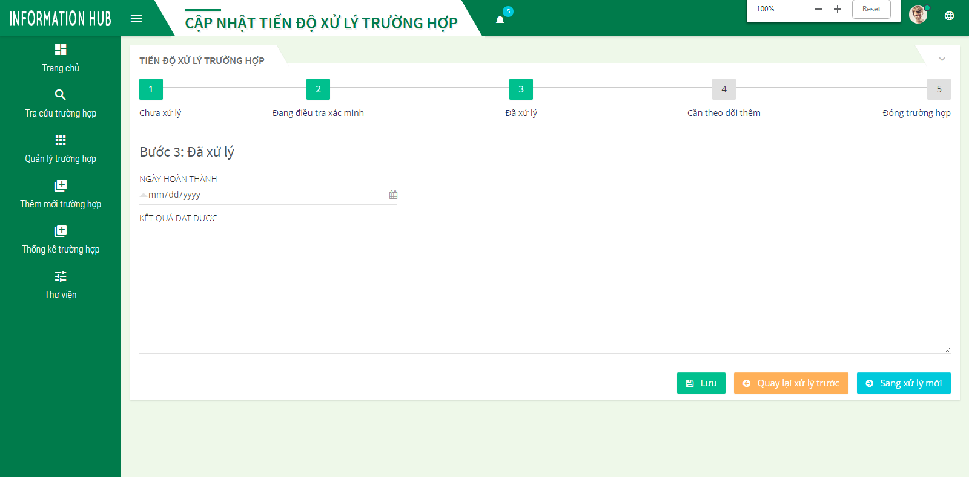

* Bước 4: Cần theo dõi thêm. Nhập thông tin theo dõi thêm của trường hợp.

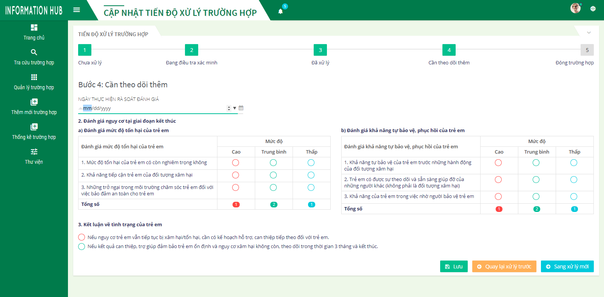

* Bước 5: Đóng trường hợp

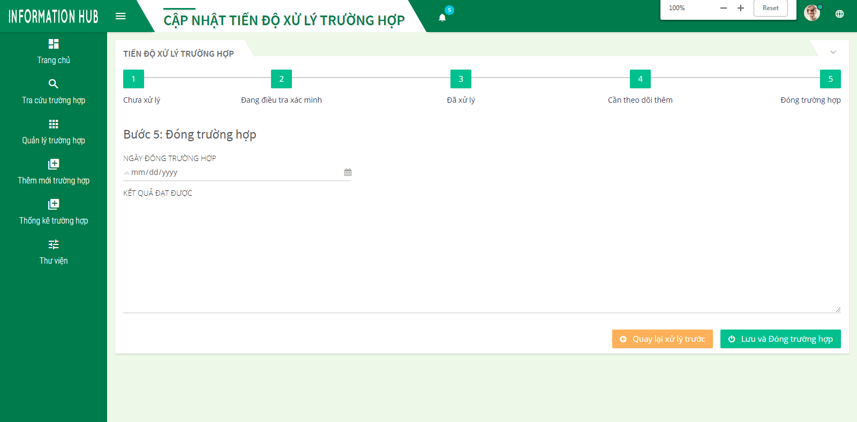

* 1. Danh sách trường hợp đang quản lý của cấp xã
* Tìm kiếm các trường hợp trong xã
* Thêm mới trường hợp tiếp nhận
* Cập nhật quy trình xử lý của một trường hợp
* Cập nhật thông tin, đóng trường hợp. Khi đóng một trường hợp phải nhập nguyên nhân đóng.
* Chuyển trường hợp lên cấp trên khi ca trường hợp vượt quá quyền xử lý của cấp xã cần sự hỗ trợ của cấp trên. (Chỉ mang tính chất thông báo cho cấp trên, mọi trao đổi về trường hợp qua điện thoại và hỗ trợ thực tế)

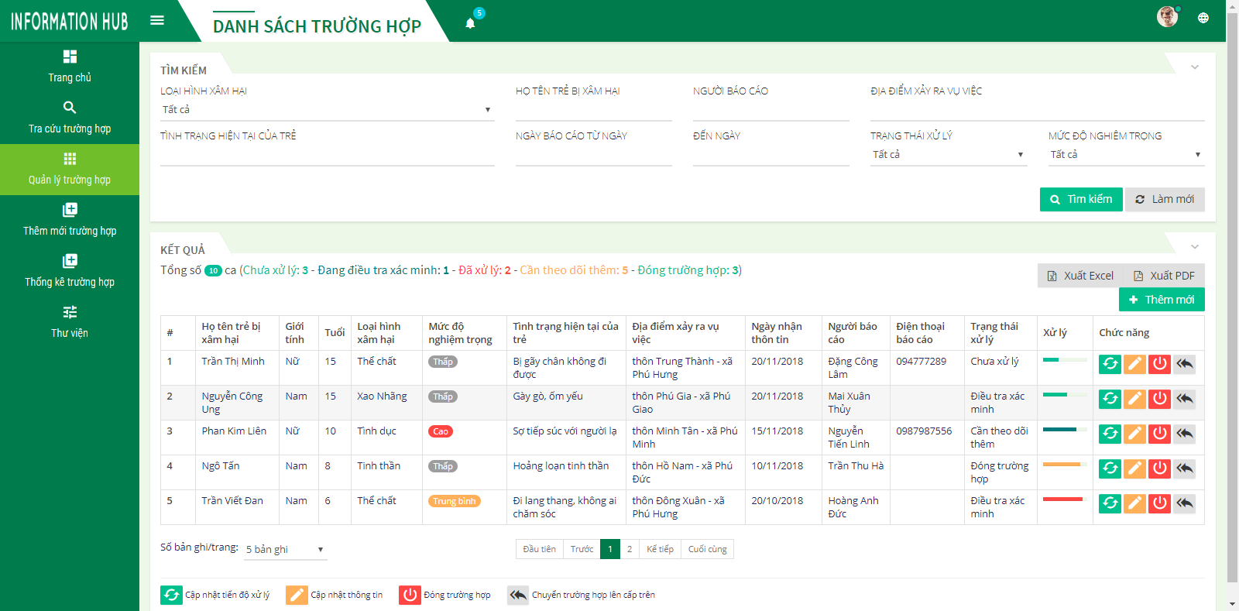

* 1. Thống kê trường hợp trên địa bàn toàn xã
* Chọn tháng thống kê 12 tháng trong 1 năm. Nếu chọn 1 tháng trong 1 năm thì thống kê các ngày trong tháng đó.
* Chọn thống kê theo quý thống kê 4 quý trên năm trên năm. Nếu chọn 1 quý thì thống kê theo 3 tháng của quý đã chọn.
* Chọn năm thống kê theo khảng năm đã chọn. Nếu từ năm đến năm mà bằng nhau thì thống kê tất cả các tháng của năm đó.

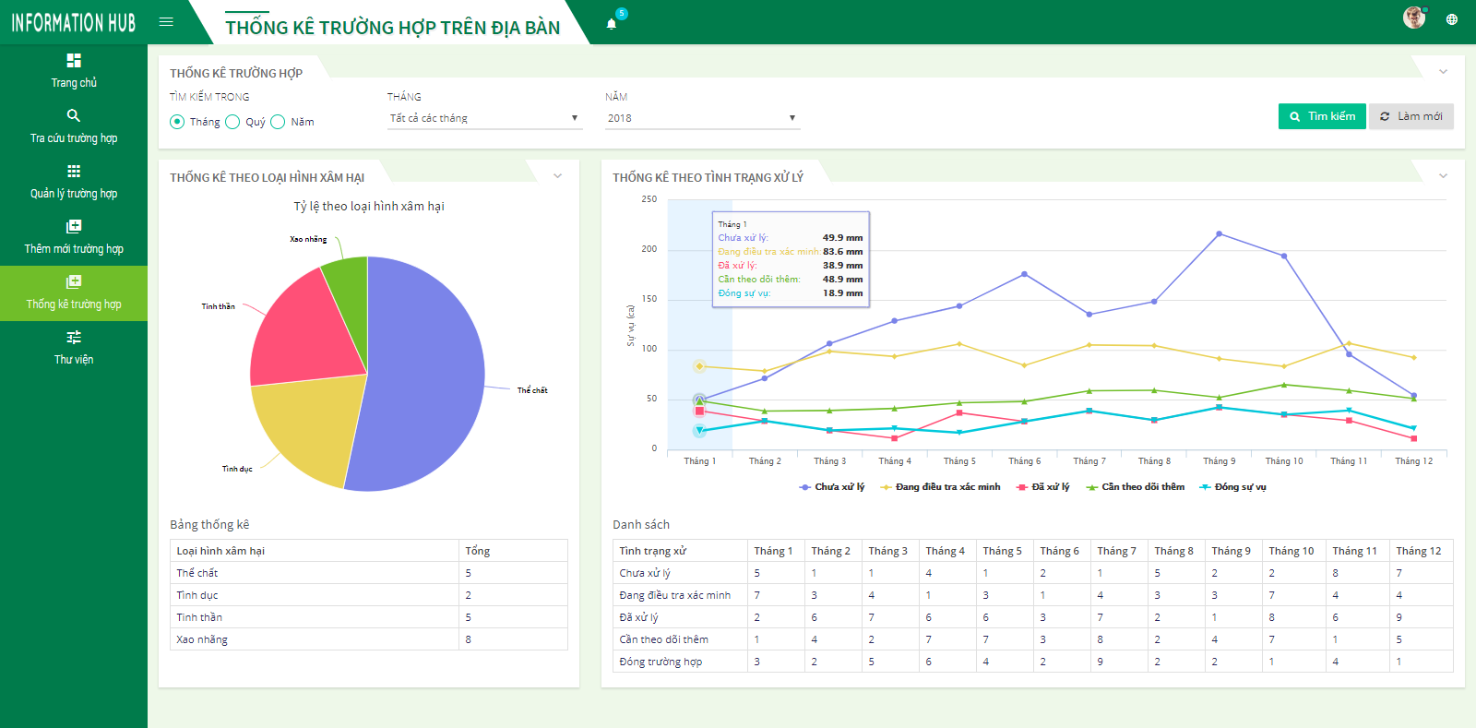

* 1. Xem, tải về các thư viện tài liệu được chia sẻ trên hệ thống

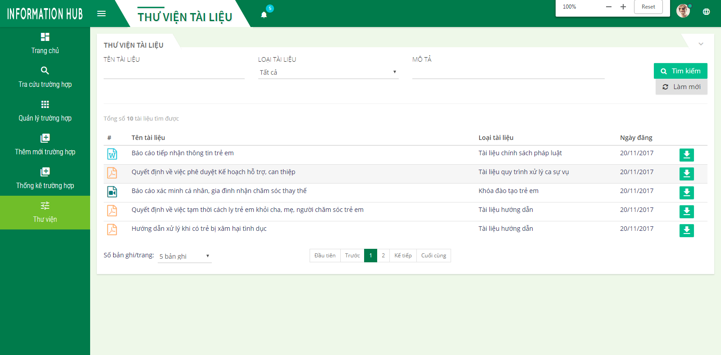

1. ***Cấp quận/huyện và tỉnh/thành phố***
   1. Đăng nhập hệ thống phần mềm với tài khoản của cấp huyên hoặc tỉnh

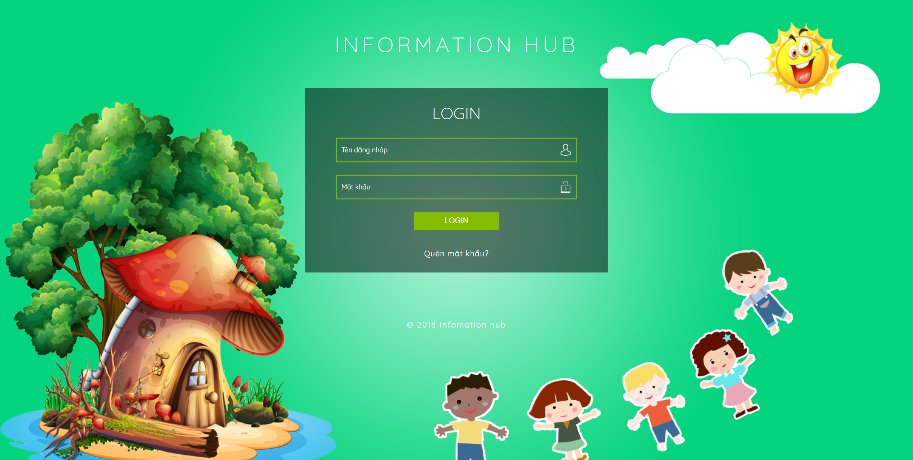

* 1. Thống kê trang chủ các trường hợp của huyện
* Trang chủ thống kê tổng quan các trường hợp trong năm hiện tại
* Thống kê các trường hợp trong địa bàn trong năm hiện tại.
* Thống kê các sự trong địa bàn trong 15 ngày gần nhất theo loại hình xâm hại và mức độ nghiêm trọng của trường hợp.
* Thống kê các trường hợp theo trạng thái xử lý năm hiện tại.

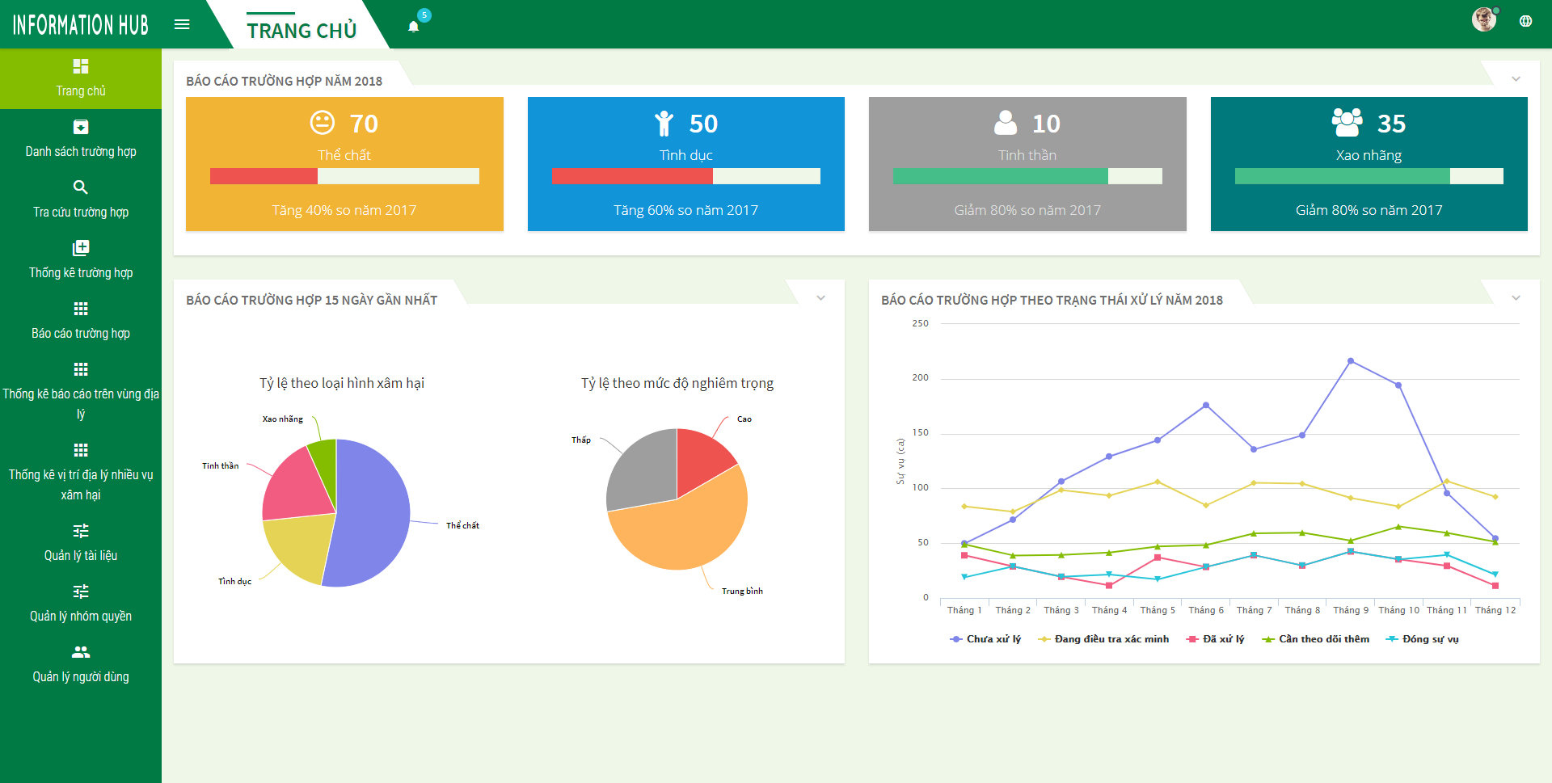

* 1. Tiếp nhận các trường hợp từ cấp dưới chuyển lên
* Xem chi tiết các trường hợp cấp dưới yêu cầu hỗ trợ, để đưa ra phướng án xử lý kịp thời.

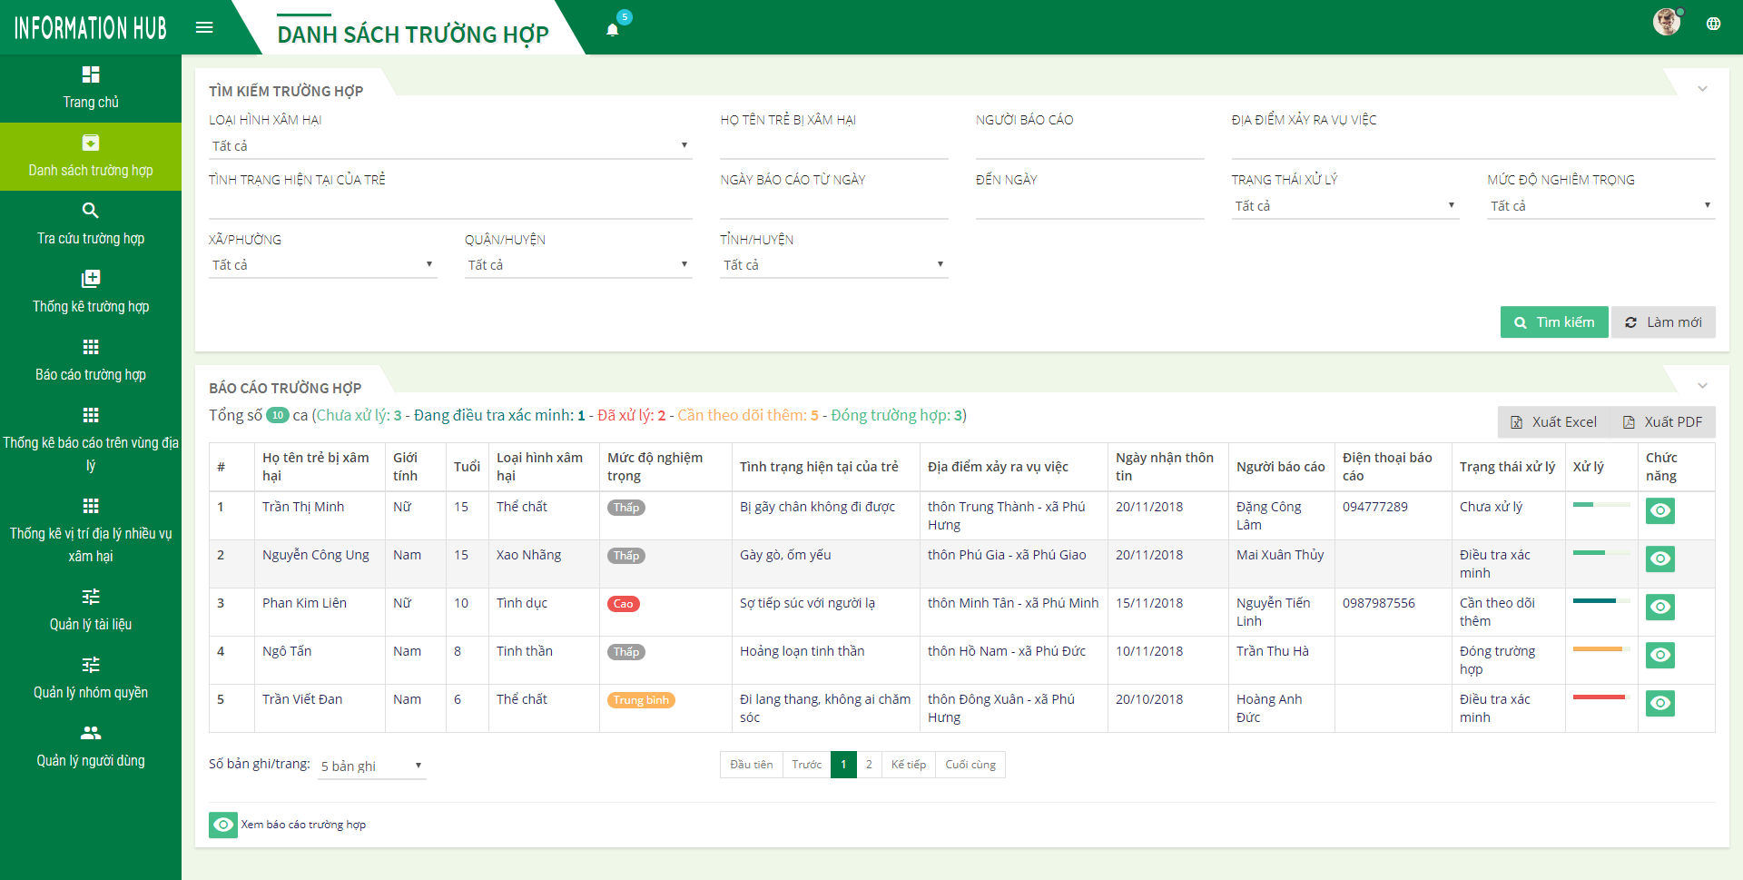

* 1. Tra cứu trường hợp
* Nhập các key word để tìm kiếm báo cáo trường hợp
* Lựa chọn tìm: nội dung trong trường hợp hay trong file đính kèm để tra cứu

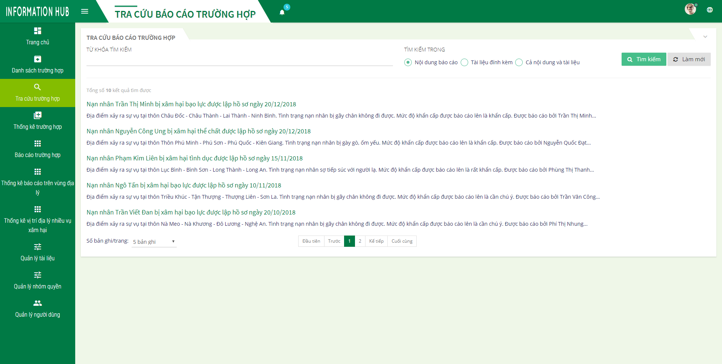

* 1. Báo cáo trường hợp trên địa bàn
* Tra cứu thông tin các trường hợp xảy ra trên địa bàn mình quản lý
* Xuất excel, pdf các trường hợp trên địa bàn mình quản lý

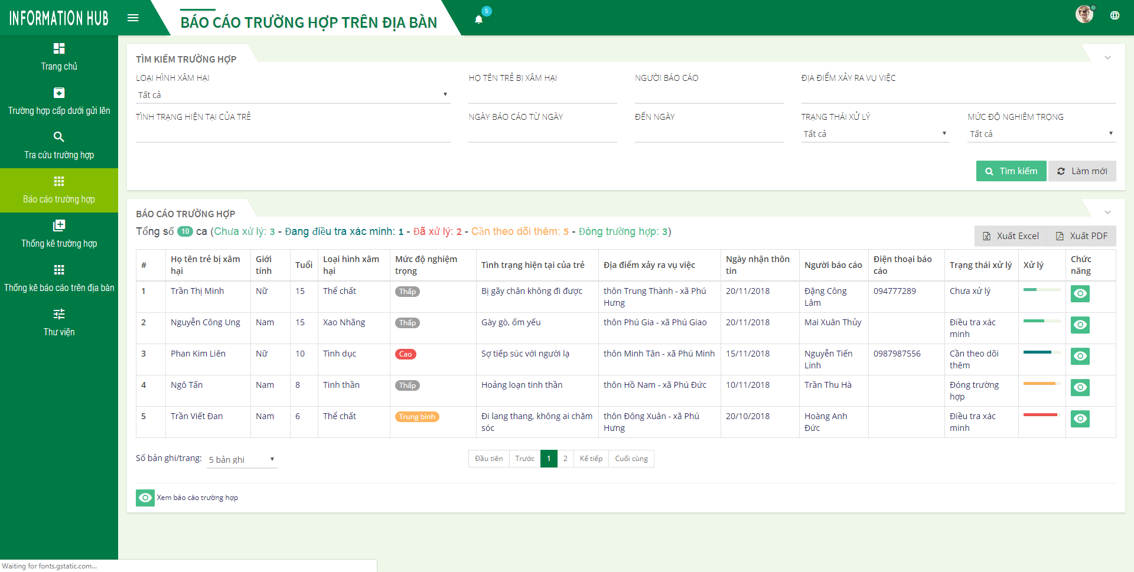

* 1. Thống kê trường hợp
* Chọn tháng thống kê 12 tháng trong 1 năm. Nếu chọn 1 tháng trong 1 năm thì thống kê các ngày trong tháng đó.
* Chọn thống kê theo quý thống kê 4 quý trên năm trên năm. Nếu chọn 1 quý thì thống kê theo 3 tháng của quý đã chọn.
* Chọn năm thống kê theo khảng năm đã chọn. Nếu từ năm đến năm mà bằng nhau thì thống kê tất cả các tháng của năm đó.

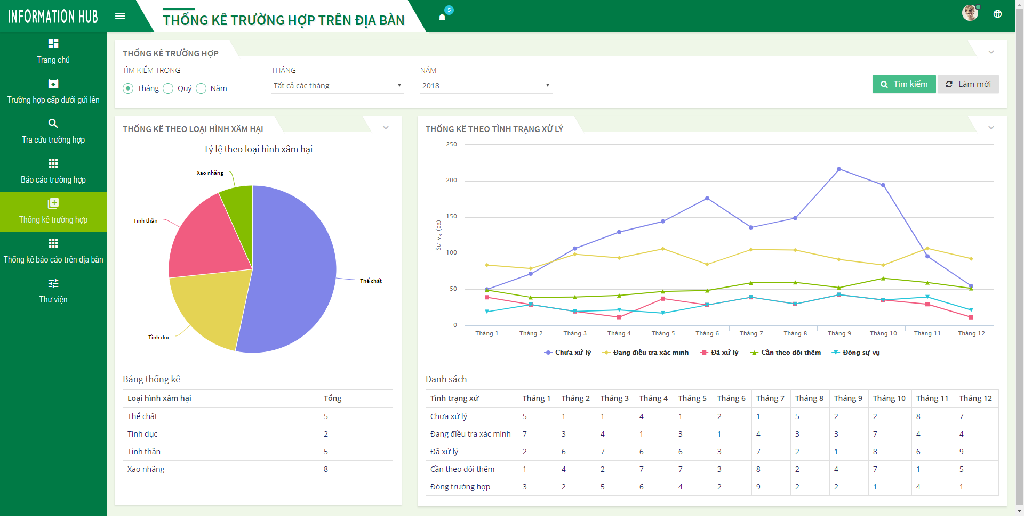

* 1. Thống kê trường hợp trên toàn địa bàn quản lý
* Biểu đồ biểu diễn trường hợp theo đơn vị hành chính cấp dưới mình quản lý.
* Bảng biểu thống kê số lượng trường hợp của từng đơn vị hành chính cấp dưới mình quản lý phân theo loại hình xâm hại.

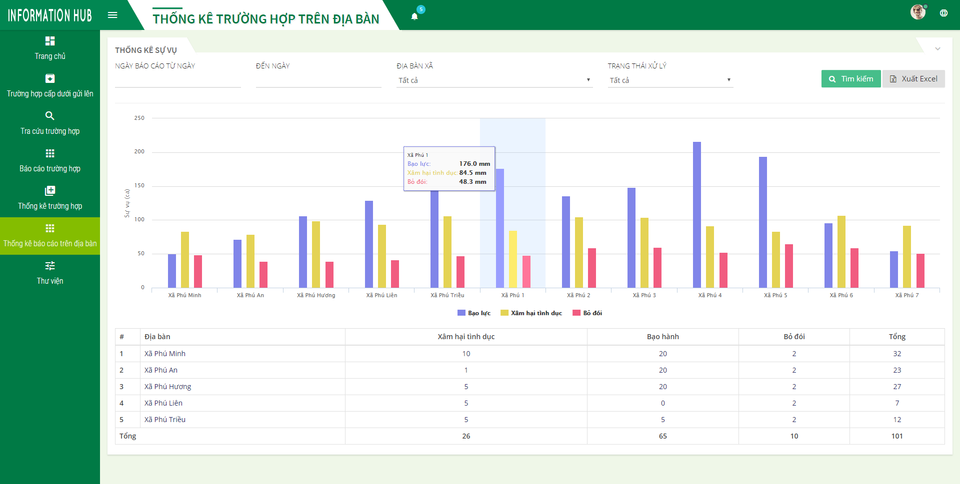

* 1. Xem, tải về các thư viện tài liệu được chia sẻ trên hệ thống

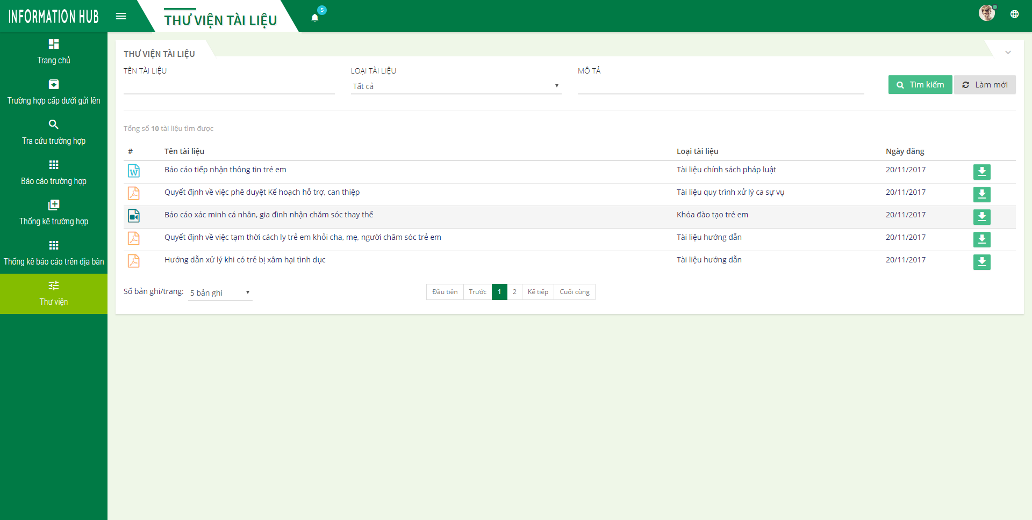

1. **Giao diện Back End**
2. Đăng nhập vào hệ thống phần mềm với tài khoản cấp quản lý hệ thống

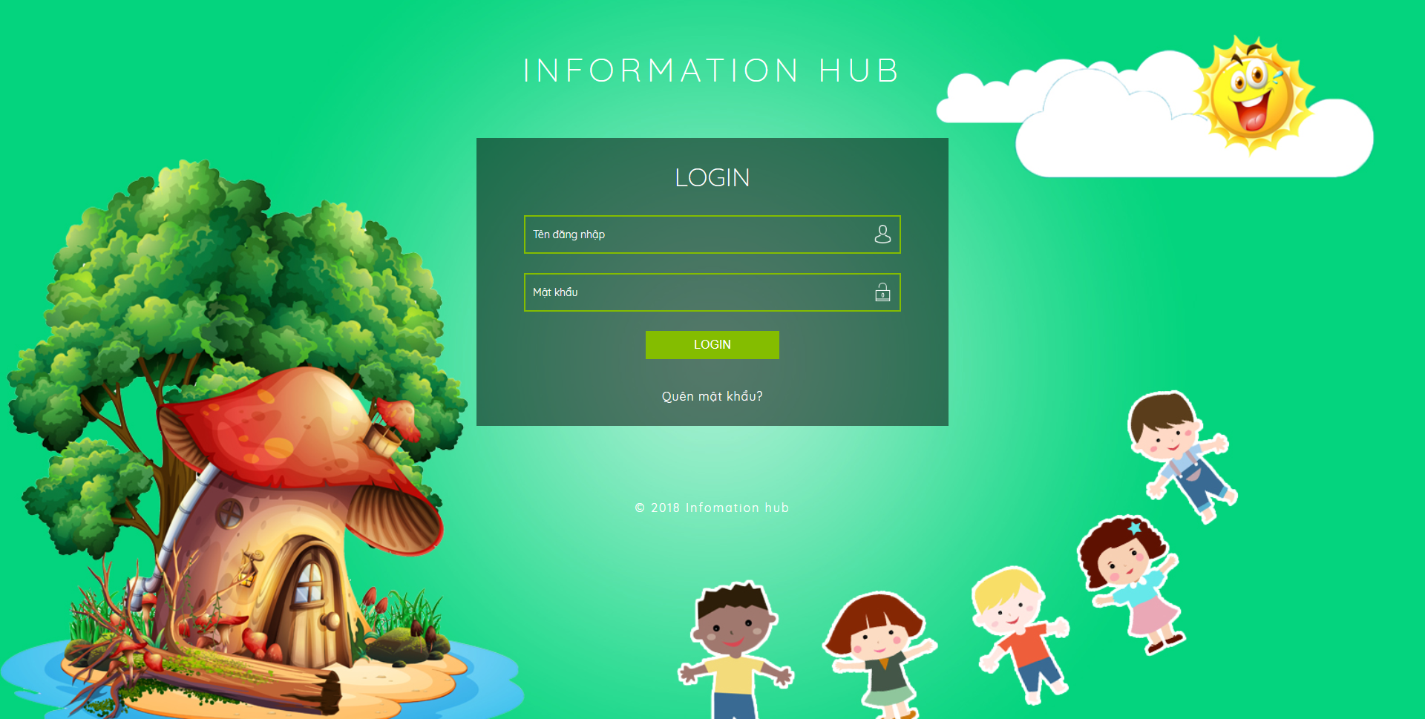

1. Trang chủ thống kê

* Trang chủ thống kê tổng quan các trường hợp trong năm hiện tại
* Số lượng trường hợp trên cả nước trong năm hiện tại phân theo loại hình xâm hại.
* Biểu đồ thống kê số lượng trường hợp phân theo loại hình xâm hại trong 15 ngày gần nhất.
* Biểu đồ thống kê số lượng trường hợp phân theo loại hình xâm hại trong năm hiện tại.

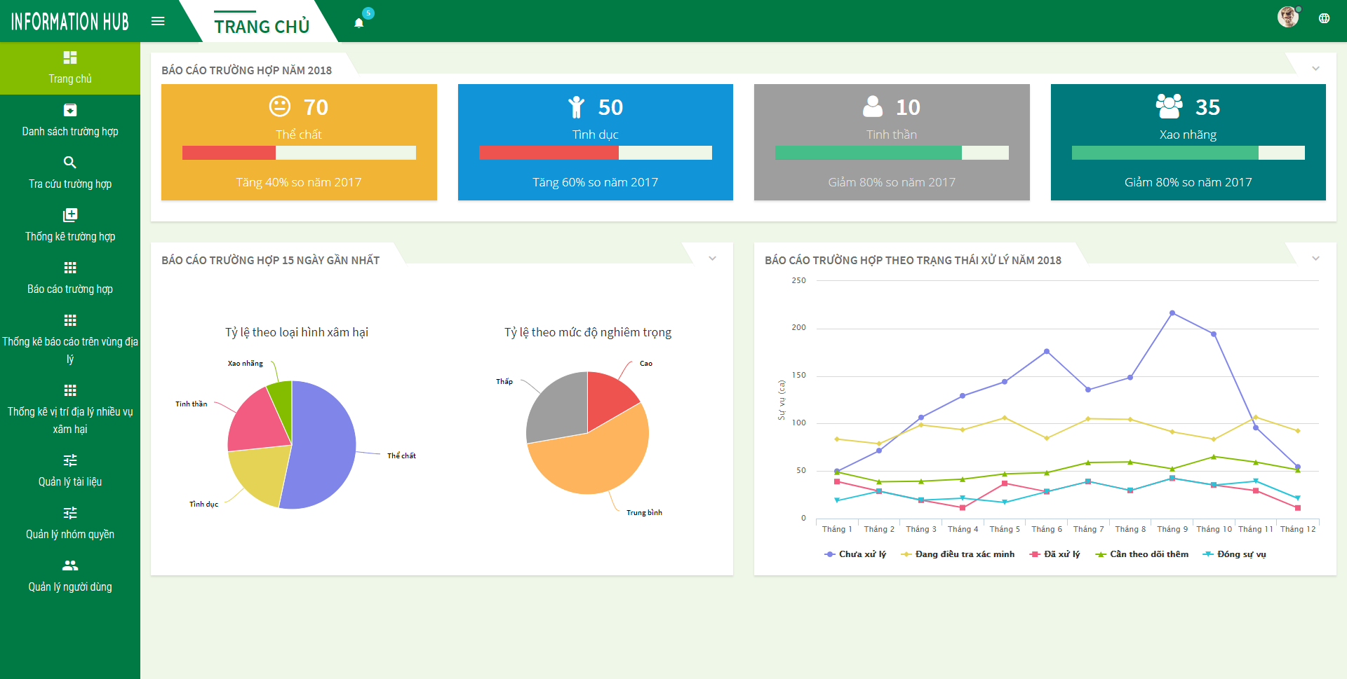

1. Quản lý trường hợp trên địa bàn cả nước với các tính năng

* Tra cứu thông tin các trường hợp trên toàn nước
* Xem chi tiết báo cáo trường hợp trên địa bàn cả nước.
* Xuất danh sách trường hợp ra file excel,pdf

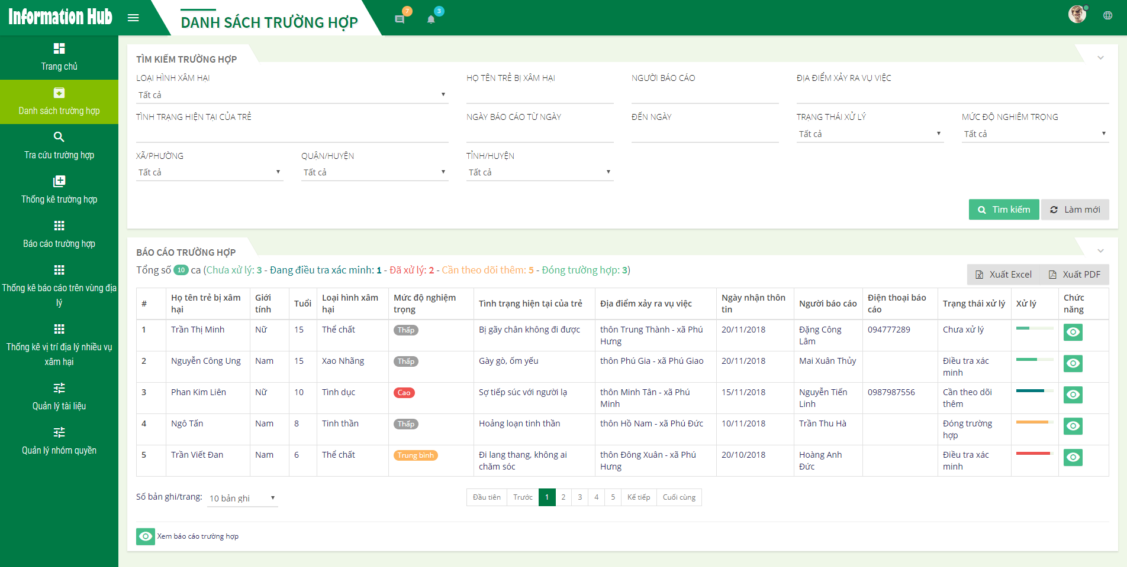

1. Tra cứu báo cáo trường hợp

* Nhập các key word để tìm kiếm báo cáo trường hợp
* Lựa chọn tìm: nội dung trong trường hợp hay trong file đính kèm để tra cứu

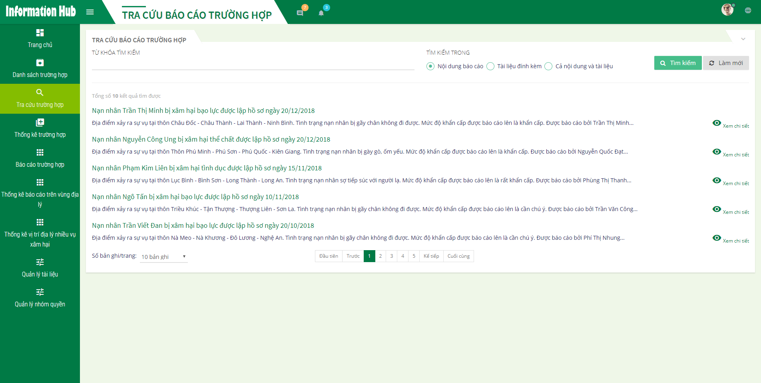

1. Thống kê báo cáo trường hợp

* Chọn tháng thống kê 12 tháng trong 1 năm. Nếu chọn 1 tháng trong 1 năm thì thống kê các ngày trong tháng đó.
* Chọn thống kê theo quý thống kê 4 quý trên năm trên năm. Nếu chọn 1 quý thì thống kê theo 3 tháng của quý đã chọn.
* Chọn năm thống kê theo khảng năm đã chọn. Nếu từ năm đến năm mà bằng nhau thì thống kê tất cả các tháng của năm đó.

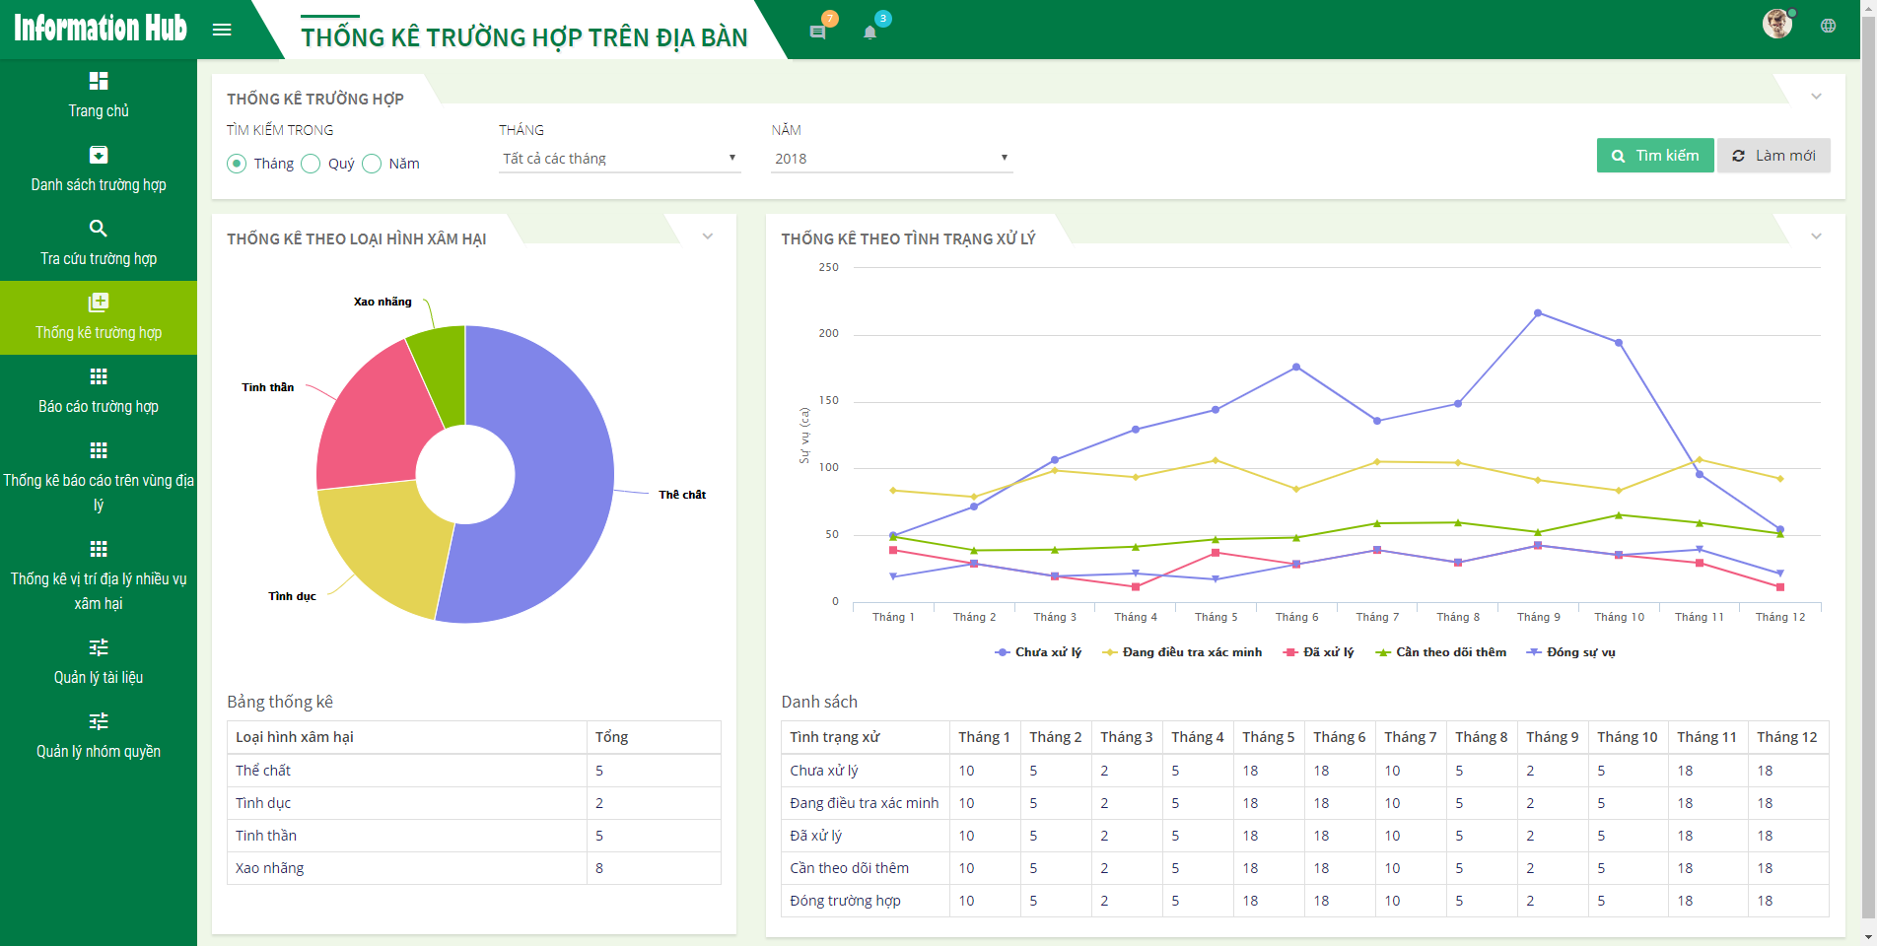

1. Báo cáo trường hợp theo trạng thái xử lý

* Lọc báo cáo trường hợp trên cả nước theo các tiêu chí báo cáo.
* Bảng biểu thống kê số lượng trường hợp phân theo loại hình xâm hai và tình trạng xử lý ca
* Biểu đồ biểu diễn trường hợp theo trạng thái xử lý.

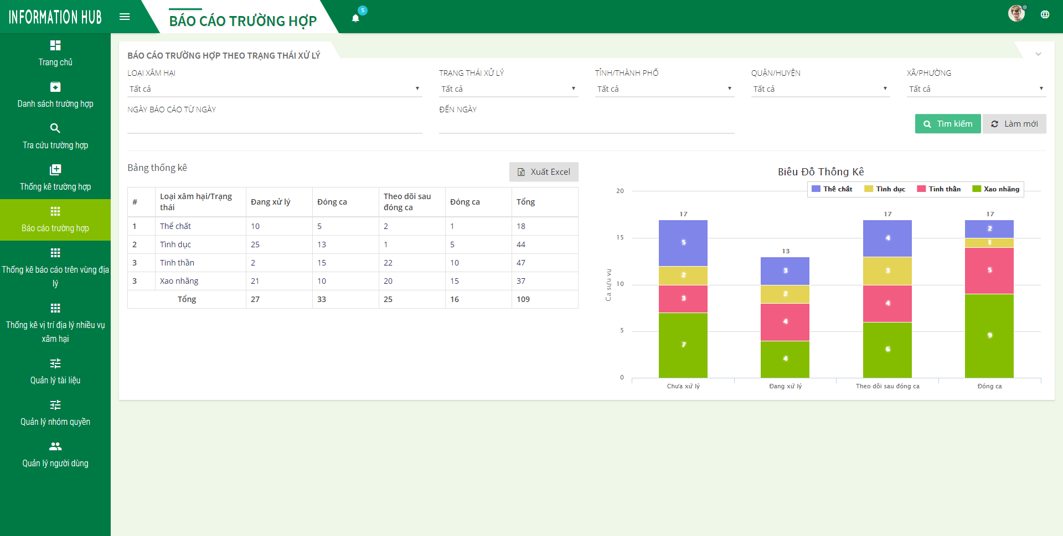

1. Thống kê trường hợp theo vị trí địa lý

* Thống kê trường hợp trên các vùng địa lý theo tiêu chí thống kê lựa chọn.
* Biểu đồ thống kê số lượng trường hợp theo loại hình xâm hại trên các vùng địa lý
* Bảng biểu thống kê số lượng trường hợp trên vùng địa lý phân theo loại hình xâm phạm.
* Click bào số lượng thống kê hiển thị danh sách trường hợp.

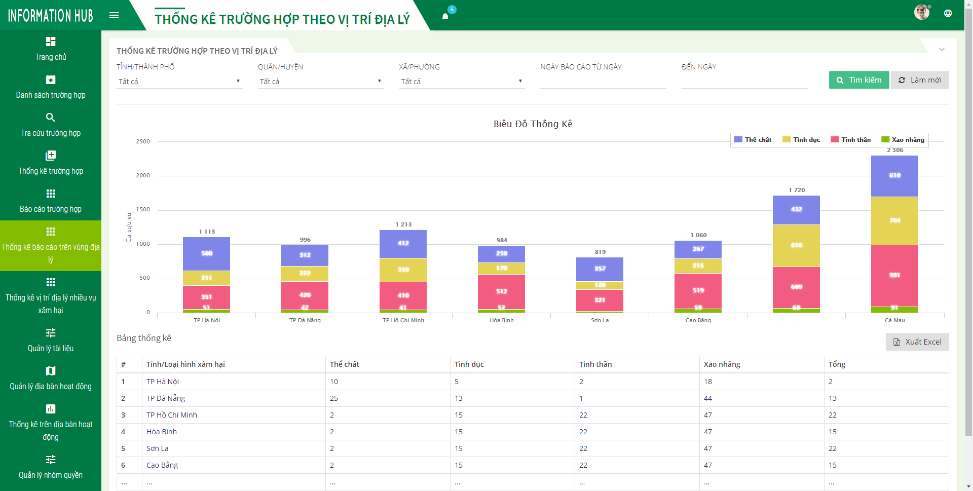

1. Thống kê các vùng địa lý xảy ra trường hợp nhiều nhất.

* Đưa ra top các vùng địa lý có số lượng trường hợp xảy ra nhiều nhất theo tiêu chí thống kê chọn.
* Bảng biểu thể hiện top các vùng địa lý có trường hợp xảy ra nhiểu nhất.
* Click bào số lượng thống kê hiển thị danh sách trường hợp.

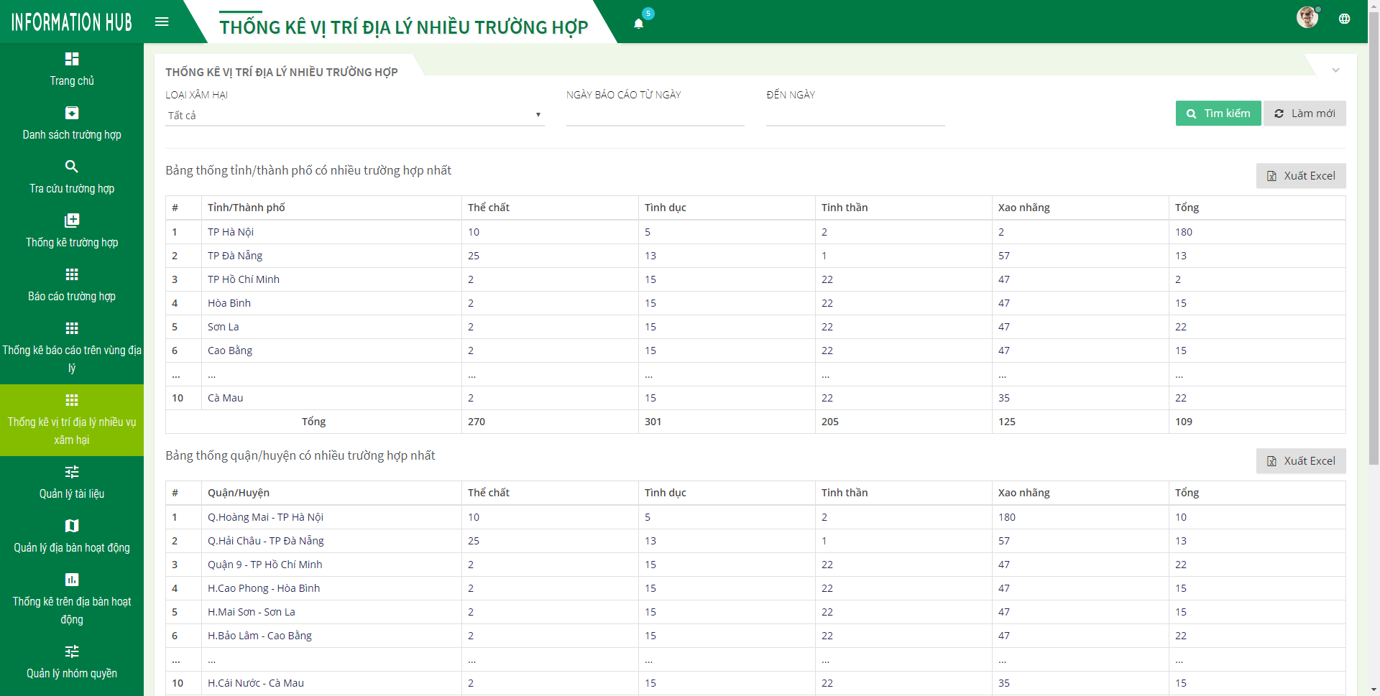

1. Quản lý địa bàn hoạt động

* Quản lý thêm, sửa, xóa địa bàn hoạt động của Child Fund

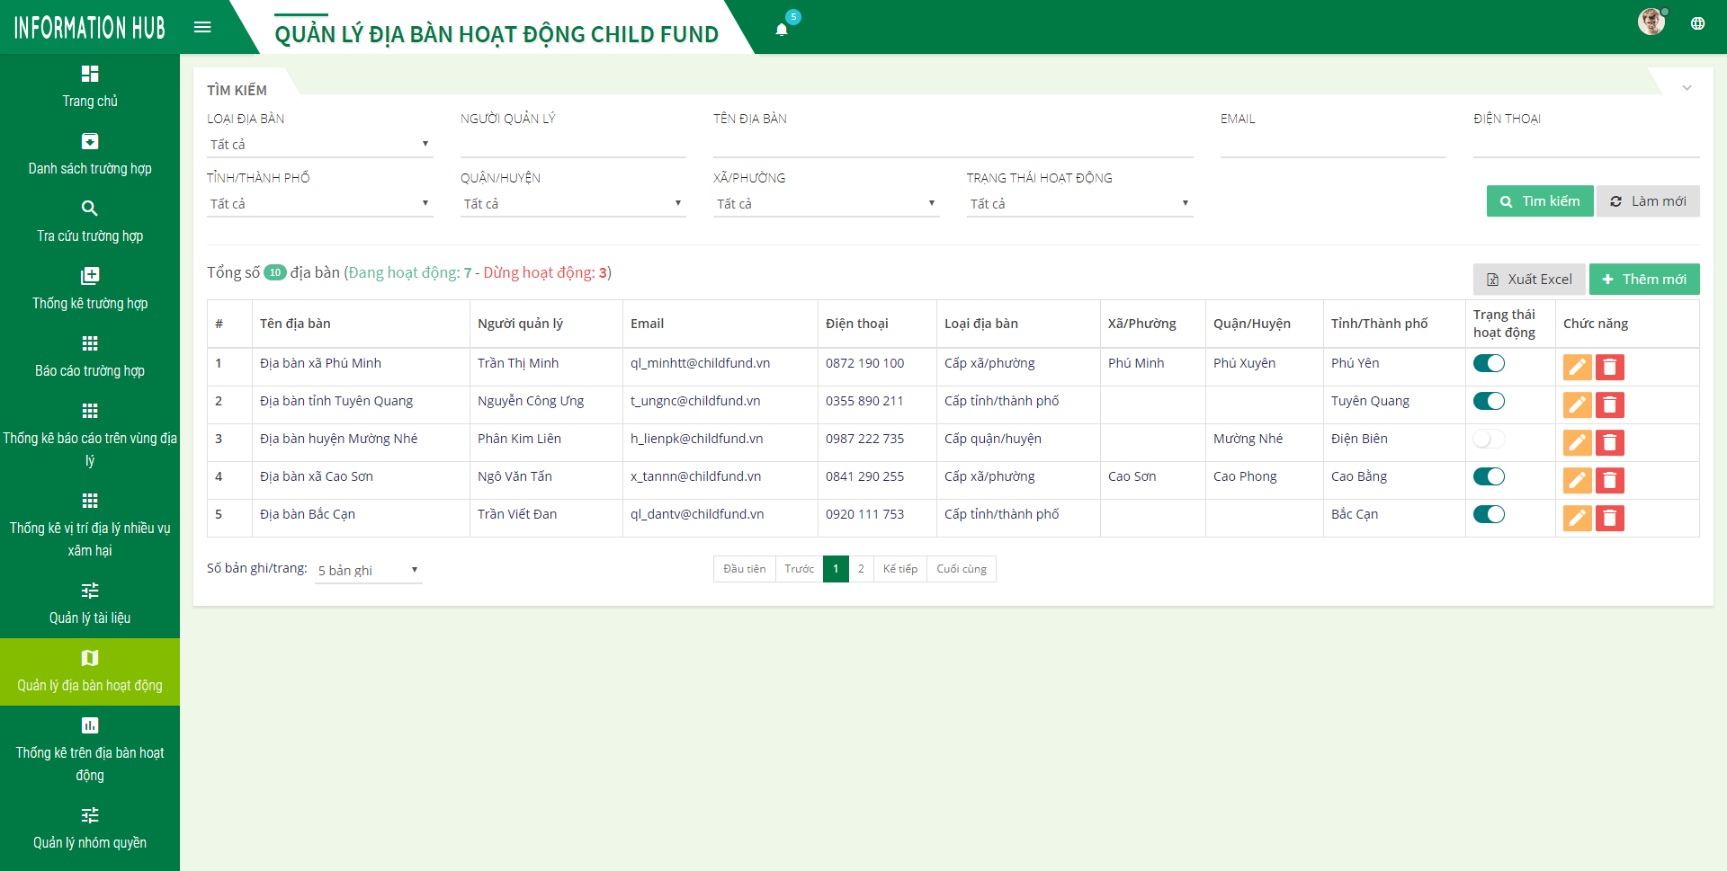

1. Thống kê trường hợp trên địa bàn hoạt động

* Biểu đồ thống kê theo loại hình xâm hại tại các địa bàn Child Fund đang hoạt động.
* Bảng thống kê số trường hợp xảy ra tại địa bàn hoạt động của Child Fund

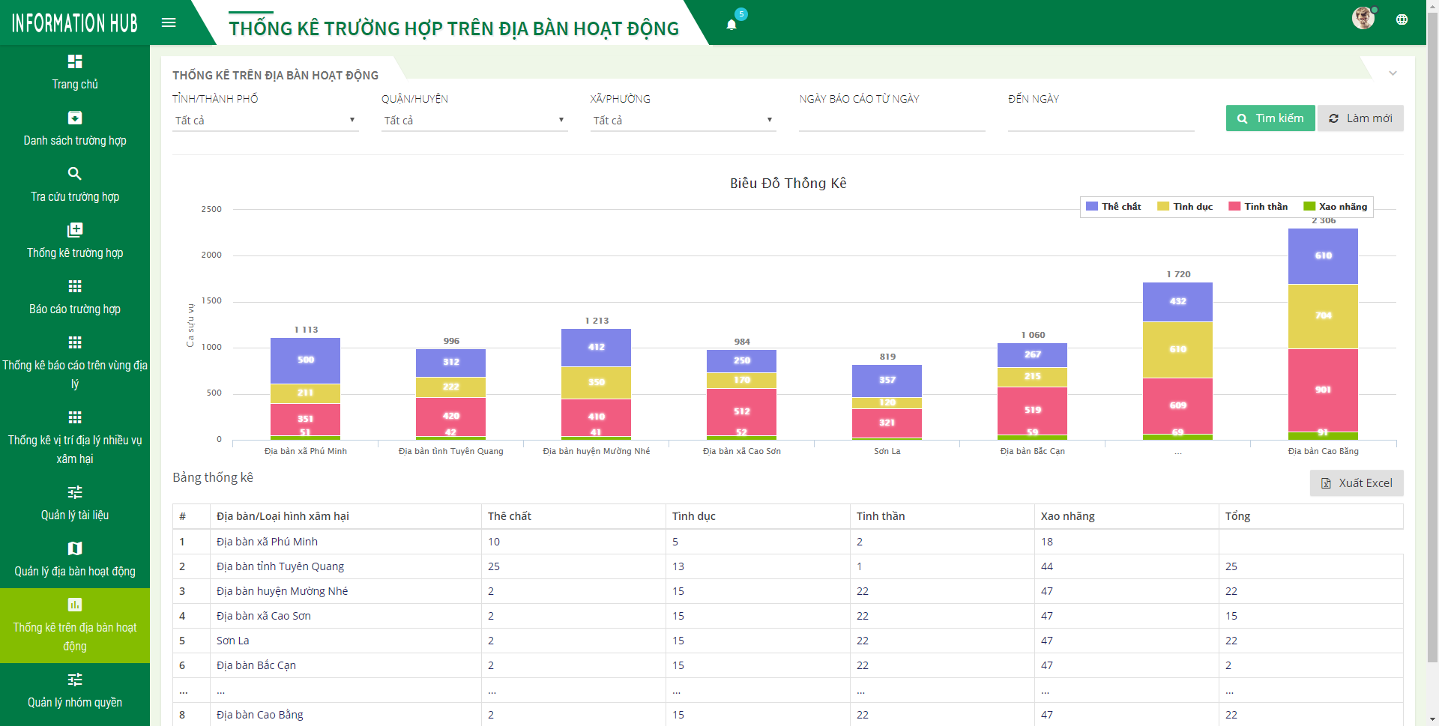

1. Quản lý thư viện

* Tra cứu tài liệu thư viện hệ thống đang quản lý
* Thêm mới, sửa, xóa tài liệu mình đang quản lý

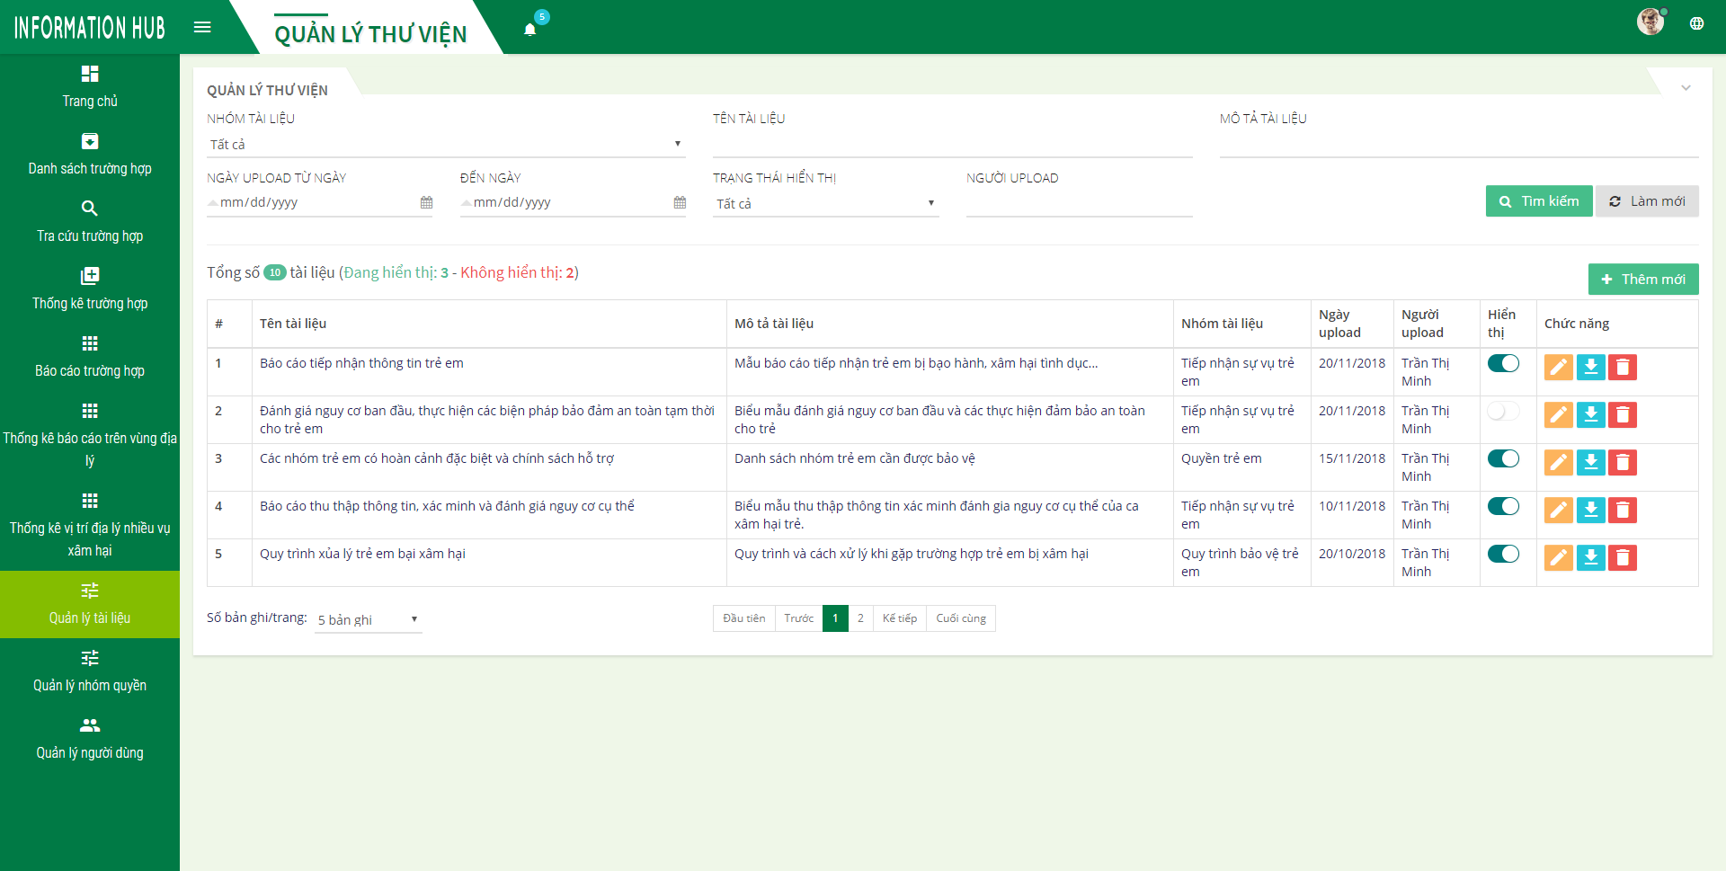

* Giao diện thêm mới tài liệu cho hệ thống

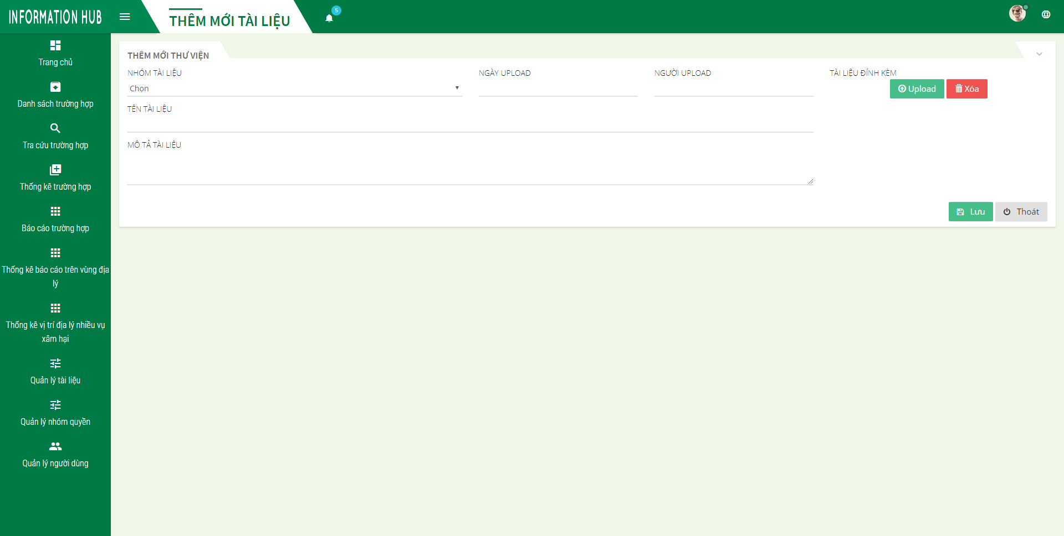

1. Chức năng quản lý nhóm quyền

* Thêm mới, cập nhật thông tin nhóm quyền hệ thống
* Khóa, mở khóa một nhóm quyền hệ thống

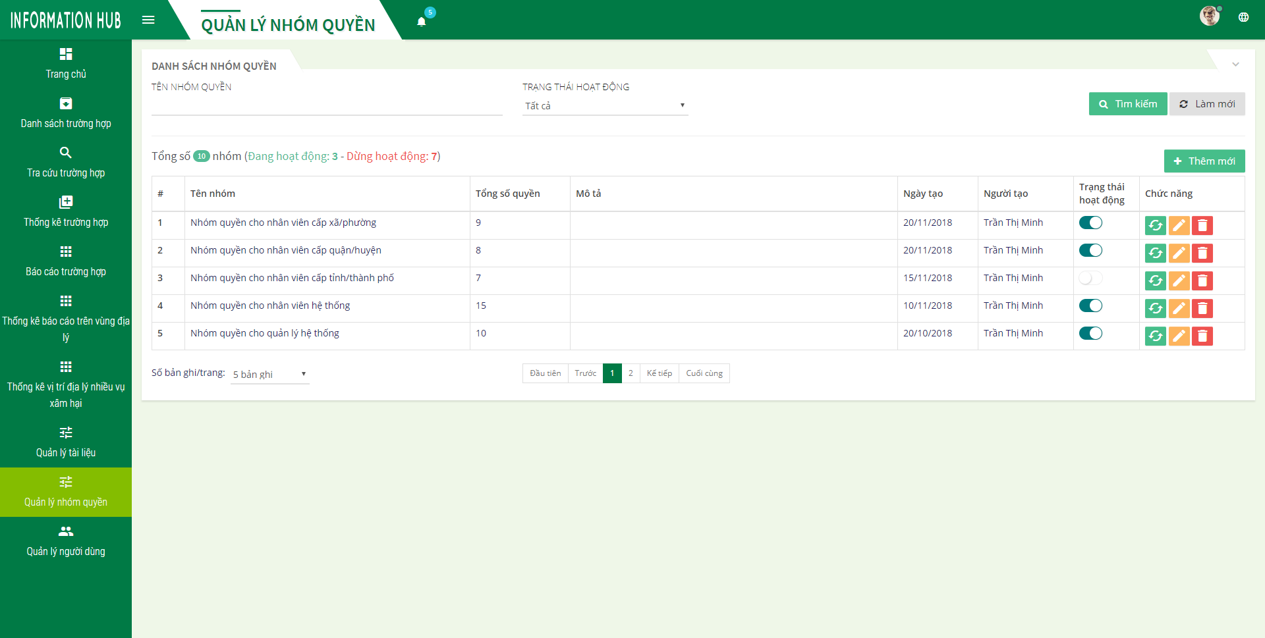

* Giao diện thêm mới một nhóm quyền

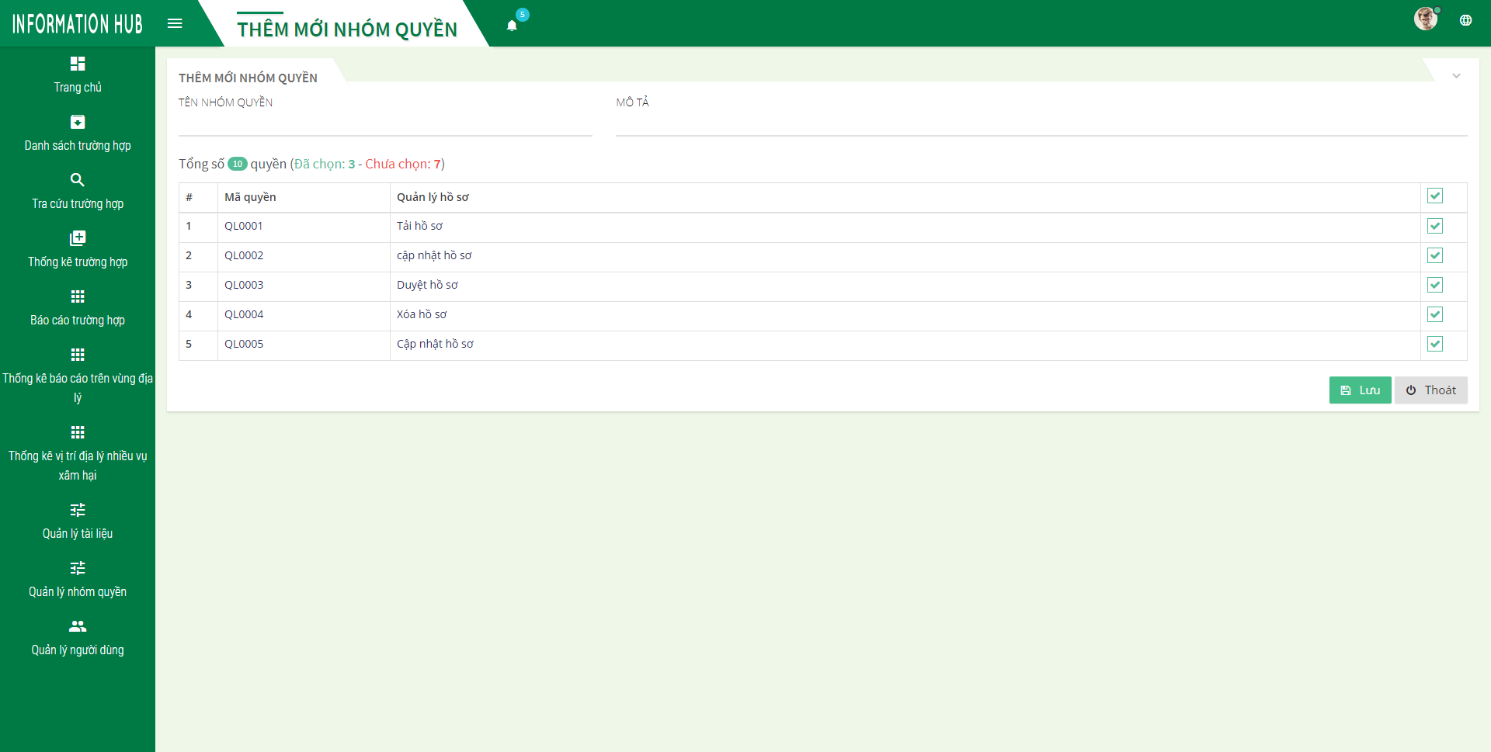

1. Chức năng quản lý người dùng hệ thống

* Thêm mới, cập nhật thông tin người dùng hệ thống
* Reset mật khẩu người dùng hệ thống
* Khóa, mở khóa một người dùng hệ thống

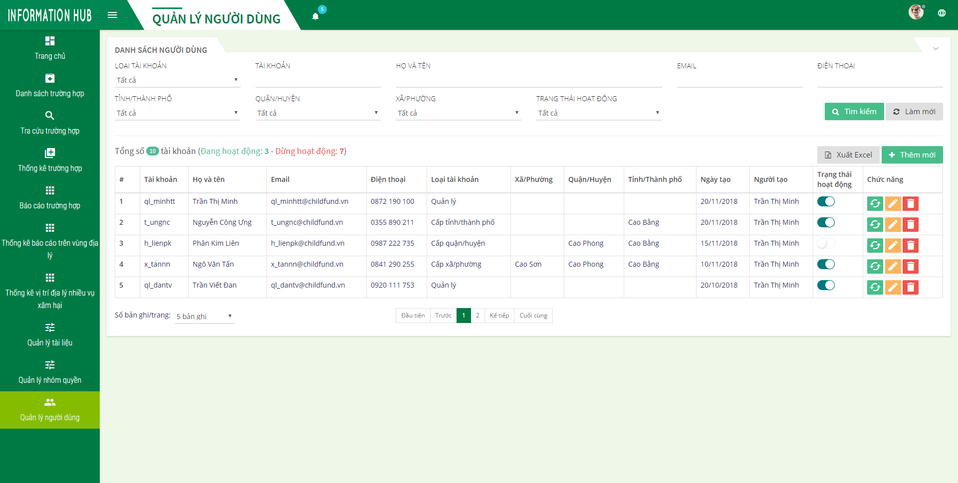

* Giao diện thêm mới một người dùng hệ thống

+ Nhập các thông tin người dùng

+ Phân quyền chi tiết cho người dùng

